حل أوراق العمل والتدريبات الإثرائية للصف التاســـــع المتوسط الفصل الدراسي الثاني للعام 2004-2005م

الصفحة (1)
الكتاب ص (32) المثال الأول:

TO ZZ
DRAW
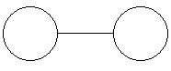
ST RT 90 FD 30 WAIT 100
TELL 1
ST LT 90 FD 30 WAIT 100
] TELL [ 0 1
ST PU FD 30 PD WAIT 100
STAMPOVAL 30 30 WAIT 100 HT
END

============================================

الكتاب ص (34) مثال الأول البرنامج يستدعي أربعة من السلاحف لتنفيذ الشكل
المطلوب في ص (34):

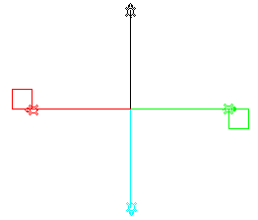
TO AA
DRAW
] ASK 1 [ SETPC 10 RT 90
] ASK 2 [ SETPC 11 RT 180
] ASK 3 [ SETPC 12 RT 270
] TELL [ 0 1 2 3
ST
FD 100 WAIT 100
]] ASK [ 1 3 ] [ REPEAT 4 [ FD 20 RT 90 WAIT 100
END

============================================

حل أوراق العمل والتدريبات الإثرائية للصف التاســـــع المتوسط الفصل الدراسي الثاني للعام 2004-2005م

الصفحة (2)
الكتاب ص (35) - ورقة العمل (4) - المثال الأول:
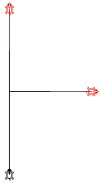
TO CC
DRAW
FD 50 WAIT 100
TELL 1
RT 90 FD 50 WAIT 100
] TELL [ 0 1
ST SETPC 12 FD 50 WAIT 200
TELL 2
ST BK 100
END

============================================

الكتاب ص (35) - ورقة العمل (4) - المثال الثاني البرنامج يقوم باستدعاء أربعة
من السلاحف بحيث تحصل على الرسمة التالية:
TO TU
DRAW
FS
ST SETW 4 BK 100 WAIT 100
STAMPOVAL 50 40 WAIT 100
] ASK 1 [ ST SETPC 10 SETW 2 RT 45 WAIT 100
] ASK 2 [ ST SETPC 12 SETW 2 WAIT 100
] ASK 3 [ ST SETPC 0 SETW 2 LT 45 WAIT 100
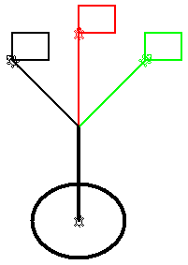
] TELL [ 1 2 3
FD 100 WAIT 100
STAMPRECT 40 30 WAIT 100
END

============================================

حل أوراق العمل والتدريبات الإثرائية للصف التاســـــع المتوسط الفصل الدراسي الثاني للعام 2004-2005م

الصفحة (3)
الكتاب ص (39) ورقة العمل (5) البرنامج (TR) يقوم باستخدام ستــة من
السلاحف بحيث تحصل على الرسمة التالية:
TO TR
DRAW
FS
HT
] TELL [ 1 2 3 4 5 6
EACH [ ST SETPC WHO RT (360 / 6) * WHO PU

FD 100 PD WAIT 150 STAMPOVAL 50 50 WAIT 150 FILL HT ]
END

============================================
الكتاب ص (40) ورقة العمل (5) البرنامج (TTT) يقوم باستخدام خمســة من
السلاحف لرسم الشكل التالي:
TO TTT :H
FS
] TELL [ 0 1 2 3 4
ST
] ASK 1 [ SETPC WHO PU SETXY [ 60 60 ] PD
] ASK 2 [ SETPC WHO PU SETXY [ 60 -60 ] PD
] ASK 3 [ SETPC WHO PU SETXY [ -60 60 ] PD
] ASK 4 [ SETPC WHO PU SETXY [ -60 -60] PD
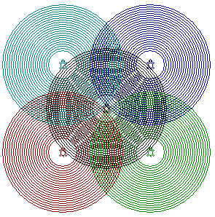
] EACH [ STAMPOVAL :H :H WAIT 25
MAKE "H :H + 3
] IF :H > 70 [STOP
TTT :H
END

حل أوراق العمل والتدريبات الإثرائية للصف التاســـــع المتوسط الفصل الدراسي الثاني للعام 2004-2005م

الصفحة (4)
التدريبات الإثرائية – الكتاب ص (45) – إثرائي (3)
* أكتب برنامج " STAR " لرسم خط طوله 40 وحدة يتكرر 32 مرة وكل خط يتم
اختيار لونه بصورة عشوائية بواسطة البرنامج وعند تنفيذه تحصل على شبيـه
الشكل التالي:
TO STAR
REPEAT 32 [ HT SETW 2 SETPC RANDOM 14

FD 40 BK 40 RT 360 / 32 WAIT 10 ]
END

============================================
التدريبات الإثرائية – الكتاب ص (45) – إثرائي (3)
* أكتب برنامج " FL " بالاستعانة ببرنامج " STAR " كبرنامج فرعي بحيث يظهر
الشكل السابق بصورة وامضة (( يظهر ويختفي على الشاشة خمس مرات )):

TO FL
FS
REPEAT 5 [ STAR WAIT 25 PE STAR RT 90 FD 30 LT 90 PD WAIT 25 ]
END

============================================

